附件1

天津市教育学会教育教学科研成果认定申报表

单位 ：天津市河北区教师进修学校 日期：2018年6月

|  |  |  |  |  |  |  |  |  |  |  |  |
| --- | --- | --- | --- | --- | --- | --- | --- | --- | --- | --- | --- |
| 成果名称 | | | MOOCs与教学手段之间的融合之道 | | | | | | | | |
| 成果编号 | | |  | | | | | | | 学科 | 生物 |
| 第一  作者  （执笔） | | | 姓名 | | 纪琳 | | 工作单位 | | | 天津市河北区教师进修学校 | |
| 职务职称 | | 教师中学一级 | | 会员编号 | | | HY-004-z002-073 | |
| 联系电话 | | 26292289 | | 电子邮箱 | | | beautyet123@163.com | |
| 合作者 | | |  | | | | | | | | |
| 申报人  郑重  声明 | | 对填写的各项内容负责，成果申报材料真实、可靠，不存在知识产权争议，未弄虚作假、未剽窃他人成果。  申请人签章： | | | | | | 申报  单位  负责人  意见 | | 单位盖章：  负责人签字：  年 月 日 | |
| 区级  推荐  市级  突出  成果  理由 | | **注：不申报市级突出成果的可以不填此项内容。** | | | | | | | | | |
| 市教育学会专家组认定结果 | | | | | | 推荐市级突出成果理由或诚信违规说明 | | | | | |
| A | 推荐市级  突出成果 | | |  | |  | | | | | |
| B | 推荐 市级  成果认定 | | |  | |
| C | 区级认定 | | |  | |
| D | 不予认定 | | |  | |
| E | 诚信违规 | | |  | |
| 市学术委员会意见 | | | |  | | 学术委员签字 | | |  | | |

**一、成果简介**

|  |  |
| --- | --- |
| 研究时间 | 起始： 2013 年 9 月； 完成： 2014 年 10 月 |
| 关键词（3-5个）：MOOCs、分合之道、问卷星、概念前测 | |
| 1. 成果概要  随着我市基础教育信息化的发展，逐步实现信息技术与教育教学的深度融合，本区教师初步探索了MOOCs在中学理科教学中的实施方式，深入分析了将教师板书演示、PPT展示、电子白板和实验操作（例如生物显微投影仪、物理电路连接）等融合在一起的MOOCs分合之道。以及“问卷星”软件在概念前测方面的应用。 | |
| 2.解决的主要问题、解决问题的过程与方法（概述）  随着文明的演进，人类获得的知识就会累积得越来越多，这就意味着越新时代的学生比起原来的学生在同一时间段内将要学习的东西也就越多，教育的方式被迫也会往有效率的方向改变，但根据大家的经验，高效往往不能出现很好的结果。例如：现阶段被人们广泛认同并推广的“高效课堂”，提出了“精讲多练”、“将课堂还给学生”等的课堂形式，甚至要求教师在一堂课上的讲话不超过20分钟，10分钟，甚至更少。起初这种轰轰轰烈烈的课堂形式很是吸引大家的眼球，但不久人们发现这种缺少引领的课堂带来的更多的是盲目，浅入浅出的教学效果。学生们开始变得缺少全局感、没有感激、没有动机。越来越多的一线教师们开始意识到课堂上的时间已经不够用了，我们需要规划和利用学生课堂之外的时间了，于是MOOCs的本土化势在必行。本文将以此为切入点，深入分析在微课制作过程中对于教材资源的切割，也就是所谓的“分”；同时在中学生物教学中各种教学资源的融合，也就是所谓的“合”。 | |
| 3．成果创新点（概述）  教师在教学设计过程中MOOCs内容要分，形式要合。学生在学习的过程中，问卷星的前测和MOOCs的学习要分，师生课上讨论和交流的过程中是合的。 | |

**二、成果应用及效果（概述）**

|  |  |  |
| --- | --- | --- |
| 成果应用 | | 检验效果 |
| 实践单位 | 河北区教师进修学校初中生物教研 | 全体初中生物教师分组筛选适于作为MOOCs的初中生物课眼，共同研讨此方法在不同层次校的实施方案。此项活动教师培训和教师学习部分已完成，现推广到课堂教学实施层面，在一年的实施过程中，已经录制50多个微课，并集结成为系统性的MOOCs课程。在学生中系统性投放，取得了良好的收效，同时减轻了教师的重复劳动的工作量。 |
| 起止时间 | 2013.9—2013.10 |
| 承担任务 | 完成该成果的教师培训部分，以及基于不同层次学校的实施办法研讨 |
| 实践单位 | 天津市第十四中学初中生物学科组 | 十四中学是一所以“科技见长”的市级重点校，MOOCs融合方法引进课堂教学已有5年时间。此次将成果利用到该校“人人通”教学平台，实现了成果的落地生根。此成果实施一年来，初中生物学科组已经形成一整套适合本校教师讲授水平和学生学习水平的MOOCs课程。初中生物会考成绩优秀率稳定在99.5%以上，较实施之前提高两个百分点。 |
| 起止时间 | 2013.10—2014.10 |
| 承担任务 |  |
| 备注 | 至少填写一项。实践单位可以是一个区，一个学校，也可以是一个年级、一个班级。应有一至几位执行人。 | |

**三、成果曾获奖励情况（限填3项）**

|  |  |  |  |  |
| --- | --- | --- | --- | --- |
| 时间 | 成果名称 | 奖项名称 | 获奖  等级 | 颁奖  部门 |
| **2015.12** | **《**MOOCs与教学手段之间的融合之道**》** | **天津市中小学第十五届教研教改成果** | **市级二等奖** | **天津市中小学教育教学研究室** |
|  |  |  |  |  |

**MOOCs与教学手段之间的融合之道**

**河北区教师进修学校**

**纪琳**

摘要：随着我市基础教育信息化的发展，逐步实现信息技术与教育教学的深度融合，本区教师初步探索了MOOCs在中学理科教学中的实施方式，深入分析了将教师板书演示、PPT展示、电子白板和实验操作（例如生物显微投影仪、物理电路连接）等融合在一起的MOOCs分合之道。以及“问卷星”软件在概念前测方面的应用。

关键词：MOOCs、分合之道、问卷星、概念前测

随着文明的演进，人类获得的知识就会累积得越来越多，这就意味着越新时代的学生比起原来的学生在同一时间段内将要学习的东西也就越多，教育的方式被迫也会往有效率的方向改变，但根据大家的经验，高效往往不能出现很好的结果。例如：现阶段被人们广泛认同并推广的“高效课堂”，提出了“精讲多练”、“将课堂还给学生”等的课堂形式，甚至要求教师在一堂课上的讲话不超过20分钟，10分钟，甚至更少。起初这种轰轰轰烈烈的课堂形式很是吸引大家的眼球，但不久人们发现这种缺少引领的课堂带来的更多的是盲目，浅入浅出的教学效果。学生们开始变得缺少全局感、没有感激、没有动机。越来越多的一线教师们开始意识到课堂上的时间已经不够用了，我们需要规划和利用学生课堂之外的时间了，于是MOOCs的本土化势在必行。本文将以此为切入点，深入分析在微课制作过程中对于教材资源的切割，也就是所谓的“分”；同时在中学生物教学中各种教学资源的融合，也就是所谓的“合”。

从大环境上来说，当今教育资源的分配上是极不公平的，而MOOCs给了大家共享的机会。而从学生个体上讲，学生越来越不习惯接受一样的教育，不习惯从头到尾的听课。简短有趣、重点突出的微课才能够吸引更多的学生关注。而最初的设计是将微课放到网上让学生先学，而在有限的课堂容量中学生跟学生、教师跟学生之间进行充分的交流。

教师在准备课程时需要“分”，为什么“分”？ MOOCs的学习是放在学生课下时间，所以此时课程的学习和微信、人人网、微博……处于不平等的地位，学生在看课程的时候可能随时冒出一个微信说“咱们去吃麻辣香锅吧”！那你怎么可以想象生物老师正在讲授的一个定理，比如遗传学“自由组合定理”可能抗得过麻辣香锅呢？这是竞争，不平等的竞争！所以教师在设计Moccs的时候一定要分，把课程分小，麻辣香锅是在那里，如果视频只有5分钟的话，看完不影响你，回来之后可以看下一个视频，这就是分的第一个理由。

“分”的第二个理由是，我们作为老师上课过程中一定要找一个点，这个点是什么呢？比如我这个课堂现在有50个学生，老师心中会考虑：我在给谁上课？有的老师觉得我在给从高往低排，我在给第40个学生上课，让绝大多数人都听明白，我们管这种方式叫“轰羊”。于是，前面的学生就觉得你讲的太无趣了，就开始干别的了。另一种方式是我只给这个班前10名的学生讲，我让他们听得非常痛快，然后后面的学生怎么跟也跟不上，我们管这种方式叫“牵羊”。“轰羊”和“牵羊”是老师采取的不同策略，这里都体现出同一个问题，我们的学生里学习能力是不同的，有的学得快的，有的学得慢的。解剖学研究表明：学得快的和学得慢的可能是有生理学基础的。但是我们都知道一件事，学得快的和学得好的没有直接关系，就是在课堂上跟我们互动的很热闹的学生，未必是最终成绩好的学生。但是学得慢的人，他们的自信心在被我这样“牵羊”的老师在讲授过程中被严重的打击了。这部分学生会觉得“我怎么这么差啊，老师提的问题都被别人抢走了，我就跟不上”。所以，我们把内容切短，把课程分了以后，在MOOCs在网上可以根据自己的节奏水平来学，接受能力好的学生看一次就可以完成MOOCs的反馈练习，而学习能力差的学生则有机会反复不断地学习，直到看懂为止。所以我们要分。

那我们怎么分呢？以人教版初中生物教材七年级下册《血流的管道——血管》为例，我把45分钟的课程切割成了四个小的lecture，分别是：1、观察小鱼尾鳍内血液的流动；2、动脉；3、静脉；4、毛细血管，其中每个lecture里又有好几个视频，也就是45分钟甚至切成了十几段，每一段后面都跟着一个rest，给学生吃麻辣香锅的机会，给学生分神的机会，给学生看很多遍的机会。以《毛细血管》为例，这段视频非常非常短，用两分钟解决毛细血管的形态、分布以及特点三个问题，然后分析完之后到了一个非常好的点，一个问题点。学生看完这段视频，必须要回答：毛细血管与动脉血管和静脉血管之间的差异”这个问题，学生才能接着往下学习，这样的学识，迫使学生在学完新内容之后，再对之前所学的知识进行阶段性的巩固和回顾。我们在网络的世界里就采用这种方式，把课堂上的师生问答，变成了虚拟化的我在给你上课，用这样的方法，迫使学生提高课堂之外，在线学习的效率。这就是我们分的方法。

除了分，我们还需要“合”。作为老师我非常喜欢用黑板的方式和学生进行沟通，因为这是拉近教师和学生距离的一个非常重要的手段。以高中必修二中“基因自由组合定律” 为例，这是一个冗长的过程。

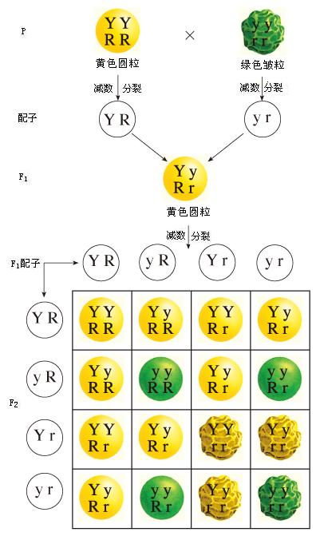

**图一：基因自由组合定律图例**

哪怕我在推倒的过程中有错，板书有误，在学生和老师一起找错误的过程，一起探讨的过程，最后改错的过程，对教师理清授课思路，对学生理清学习内容思路都是非常重要的。但是黑板有一个非常大的短处就是信息量太小，我们只能在最关键的时候用黑板。除此之外，课程的导入部分，方程式不太重要的推导过程，教师就不能一点一点的写，没有那么多的时间，这就大大限制了课堂容量和教学进度，所以PPT就出现了，PPT的出现给我们提供了非常多的素材。我认为在MOOCs的环境下，我们非常有可能将黑板、PPT、实验演示和MOOCs的优势加以结合。以下面“动脉血管”ppt为例，这些板书的内容，PPT的内容，电子显微镜下实验的内容，都是我们在课堂上用不同的手段，不同的时段给学生呈现的，但是在MOOCs的环境下，我们合在一起，完成了对课程内容的整合。

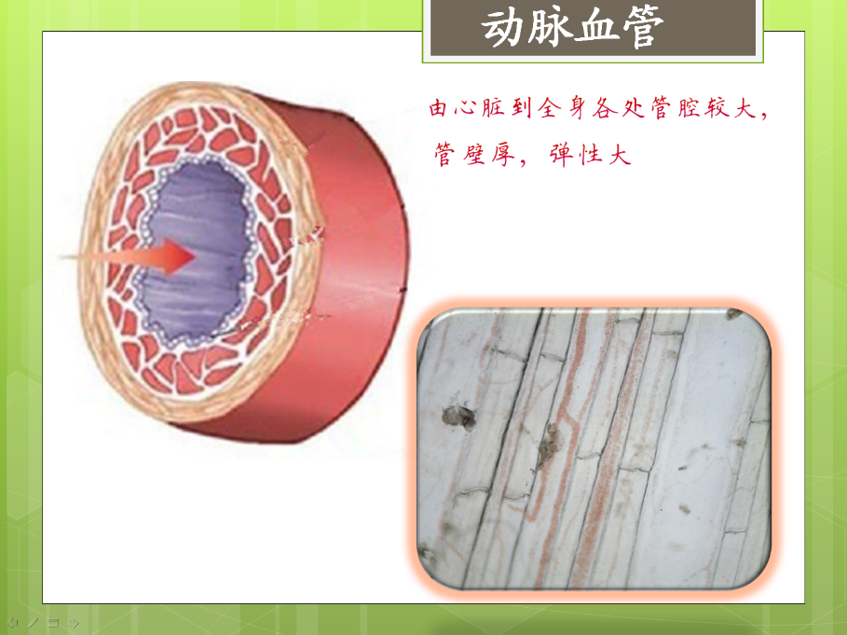

**显微投影仪下录制的动脉血管血液流动视频**

**教师的板书内容**

**PPT演示部分**

**图二：动脉血管PPT**

前面我们讲了作为老师我们怎么分合，接下来我们说作为学生怎么分合。学生的“分”：一堂课的设计要基于对学情科学性的分析，例如前概念问卷的设置就是提条很好的途径，这大大提高了教学设计的针对性，但是目前前概念问卷在日常的教学过程中无法大面积推广的重要原因在于，它大大的增加了教师的工作量。从问卷的设计、发放、回收到审阅、统计，最后反映到教学设计中来，需要教师投入大量的精力。而微信“问卷星”的使用，给教师和学生构建了一个趋于完善的前概念问卷系统，学生在家通过手机或电脑完成调查问卷。下面展示的就是关于人教版八年级上册《细菌》部分问卷调查“问卷星”的界面，以及教师获得的其中一道题发回至邮箱的统计结果。

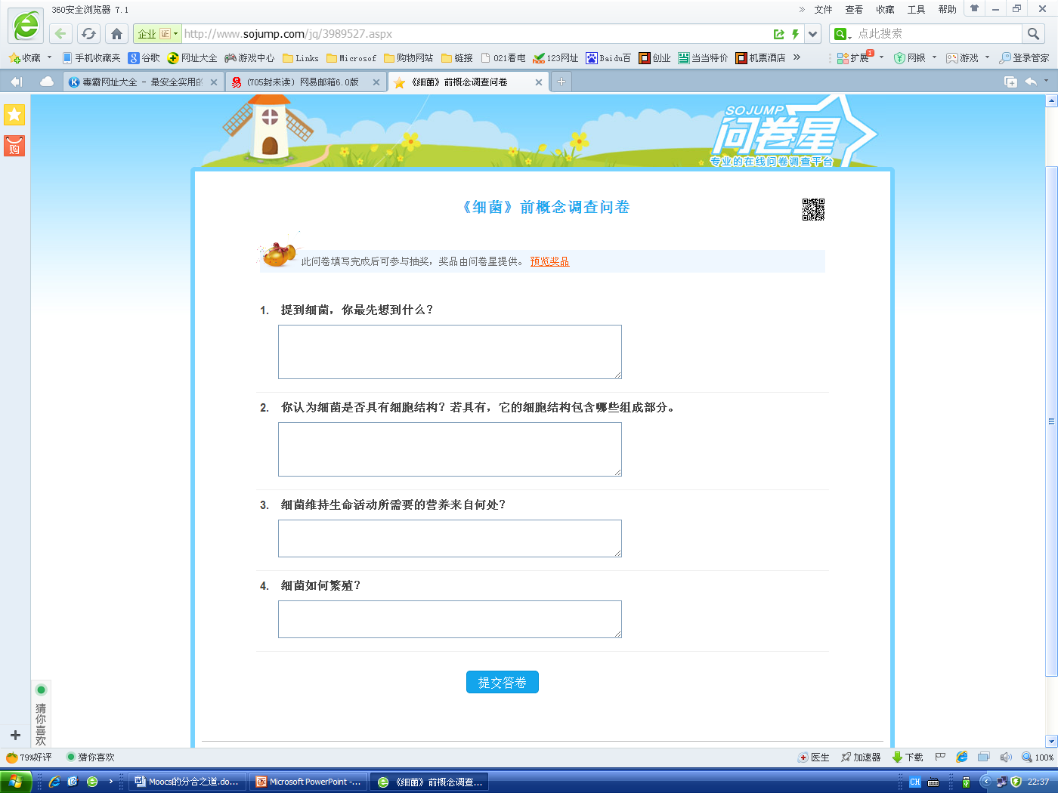

**图三：问卷星界面**

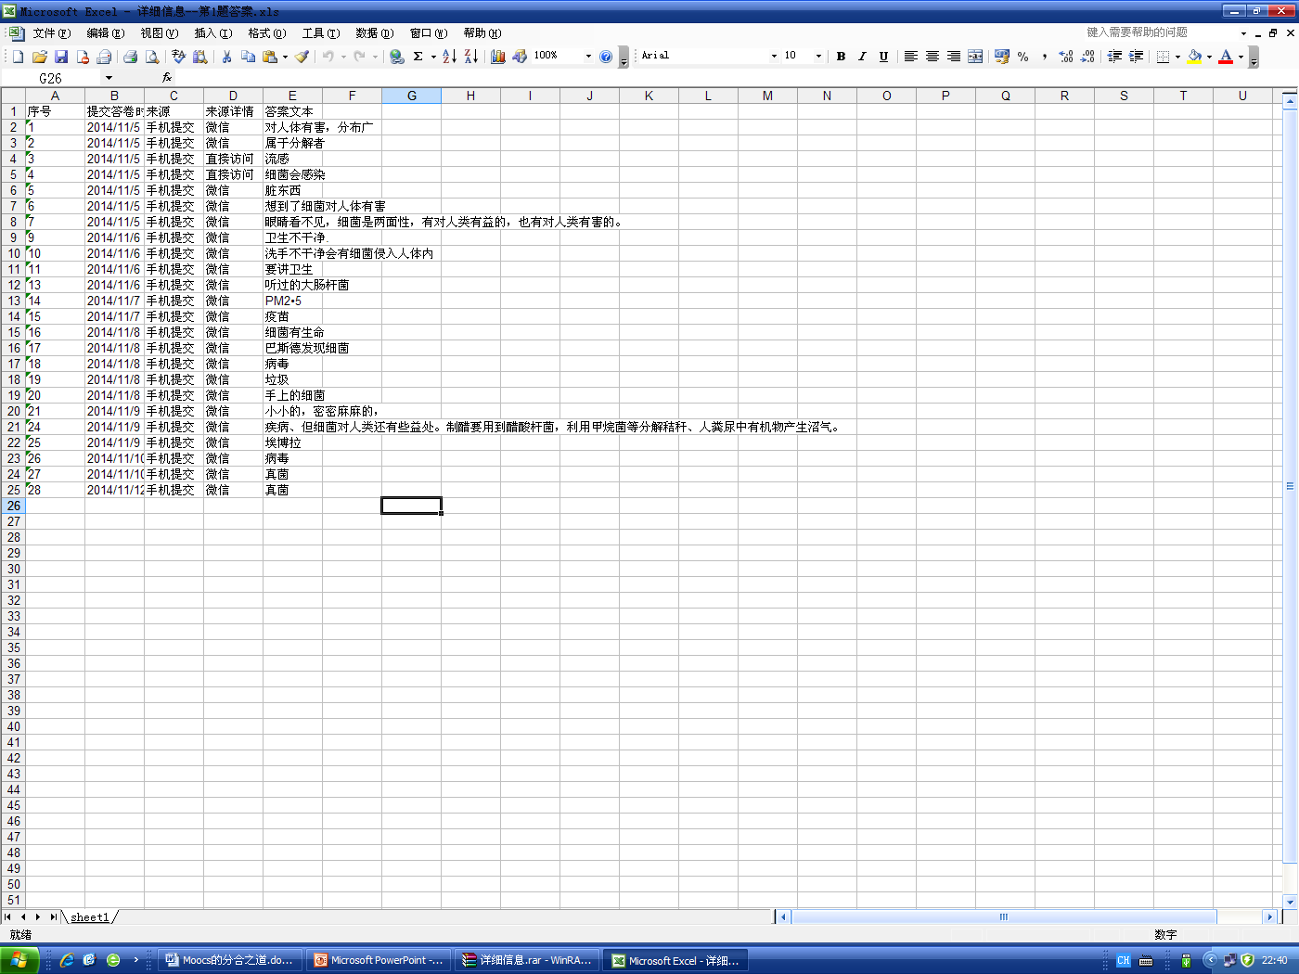

**图四：问卷第一题学生答题情况回收邮件界面**

不久，教师获得的则是已经统计好的量化学情分析，轻松地完成了前测的相关工作，将其融入到教学设计中来就大大节省了教师的时间，同时完成了学生的“分”，加上课上的师生互动，重点强化，难点突破的“合”，就完成了一次精彩的学习过程。

教师在教学设计过程中MOOCs内容要分，形式要合。学生在学习的过程中，问卷星的前测和MOOCs的学习要分，师生课上讨论和交流的过程中是合的。MOOCs和前测试的课堂建设贵在坚持，教学模式的探究还需要扎扎实实的推进，边总结边发展，在不断完善中进步。